Леся Карнаух: За 10 місяців року до бюджету надійшло понад 1 трлн грн податків та зборів, які контролює ДПС

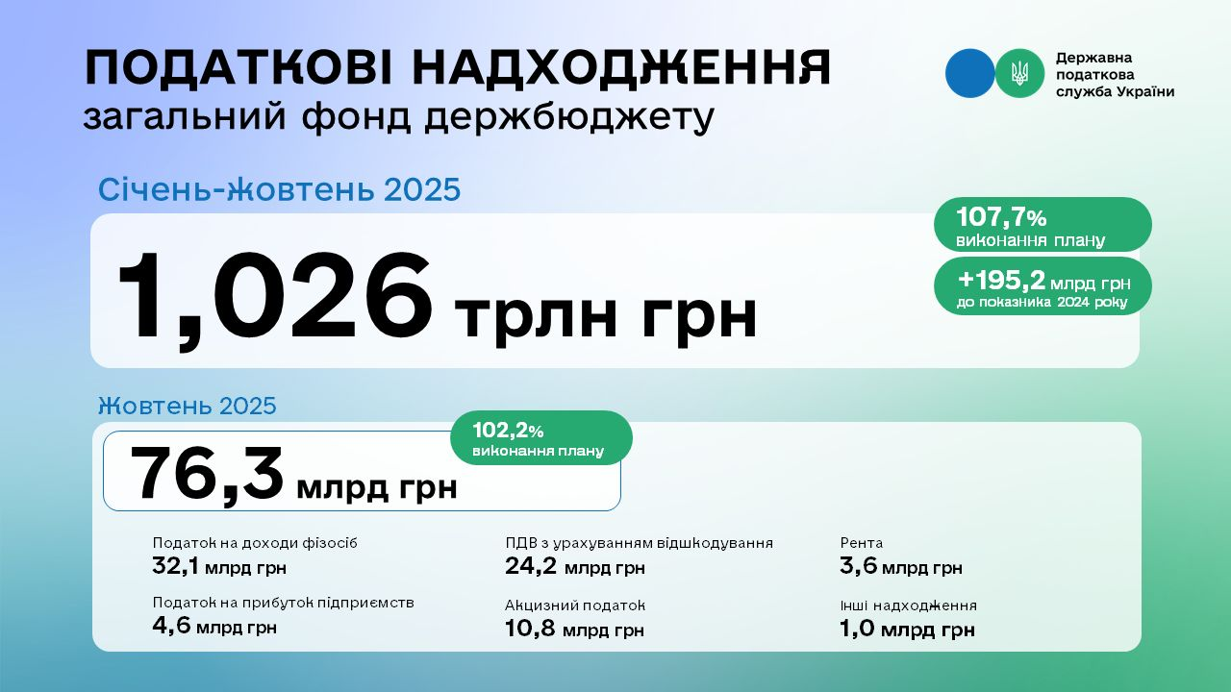

За 10 місяців 2025 року до загального фонду держбюджету надійшло 1,026 трлн грн податків та зборів, які контролюються ДПС.
Це + 195,2 млрд грн до показника минулого року. Виконання плану – 107,7 %. Про це на своїй сторінці у Facebook повідомила в. о. Голови ДПС Леся Карнаух.
«Щоденні атаки ворога та руйнування бази оподаткування значно впливають на наповнення бюджету. Ми спільно докладаємо максимальних зусиль, щоб забезпечити фінансову стабільність держави. Бізнесу вкрай важко. Вкрай важко створювати додану вартість та платити ПДВ, виготовляти підакцизну продукцію, забезпечувати прибутковість, відповідно виконувати свої податкові зобовʼязання. І я вдячна кожному платнику, які попри виклики, продовжують працювати та сплачувати податки», – додала Леся Карнаух.
План жовтня виконано на 102,2 %. До бюджету надійшло 76,3 млрд грн.
Надходження податків та зборів, які контролює ДПС:
- ПДФО – 32,1 млрд грн;
- податок на прибуток підприємств – 4,6 млрд грн;
- ПДВ з урахуванням відшкодування – 24,2 млрд грн;
- акцизний податок – 10,8 млрд грн;
- рента – 3,6 млрд грн;
- інші надходження – 1,0 млрд грн.

